Міністерство освіти і науки України

Національний технічний університет України «Київський політехнічний інститут імені Ігоря Сікорського»

Факультет інформатики та обчислювальної техніки

Кафедра інформатики та програмної інженерії

Звіт

з лабораторної роботи №2 з дисципліни

«Алгоритми та структури даних-1.

Основи алгоритмізації»

«Дослідження алгоритмів розгалуження»

Варіант 9

Виконав студент ІП-12 Волошинівський Олександр Васильович

(шифр, прізвище, ім'я, по батькові)

Перевірив ____________________________________

( прізвище, ім'я, по батькові)

Київ 2021

**Лабораторна робота 2**

**Дослідження алгоритмів розгалуження**

**Мета** – дослідити подання керувальної дії чергування у вигляді умовної та альтернативної форм та набути практичних навичок їх використання під час складання програмних специфікацій.

**Варіант 9**

*1. 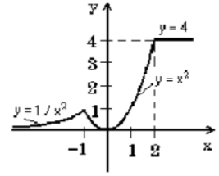Задача.* Обчислити y=f(x), де функція f(x) задана графіком

*2. Постановка задачі.* Результатом розв’язку даної задачі є значення функції y=f(x) заданій координаті х.

*3. Побудова математичної моделі.*

|  |  |  |  |
| --- | --- | --- | --- |
| **Змінна** | **Тип** | **Ім’я** | **Призначення** |
| Координата х | Дійсний | x | Початкове дане |
| Функція y=f(x) | Дійсний | y | Результат |

Математичне формування задачі можна сформулювати як присвоєння змінній y значення y=1/x при x≤-1 або y=1/x² при -1<x≤2 або y=4 при х >2 після перевірки змінної х на її значення.

Програмні специфікації запишемо у псевдокоді та графічній формі у вигляді блок-схеми.

*Крок 1.* Визначимо основні дії.

*Крок 2.* Деталізуємо дію першої перевірки змінної x на значення.

*Крок 2.* Деталізуємо дію другої перевірки змінної х на значення.

*4. Псевдокод алгоритму*

*Крок 1*

**Початок**

Введення x

Перша перевірка х на значення

Друга перевірка х на значення

Виведення значення у

**Кінець**

*Крок 2*

**Початок**

Введення x

**Якщо** x≤-1

**То**

y=1/x²

**Інакше**

Друга перевірка х на значення

**Все якщо**

Виведення значення у

**Кінець**

*Крок 3*

**Початок**

Введення x

**Якщо** x≤-1

**То**

y=1/x²

**Інакше**

**Якщо** -1<x≤2

**То**

y=x²

**Інакше**

y=4

**Все якщо**

**Все якщо**

Виведення значення у

**Кінець**

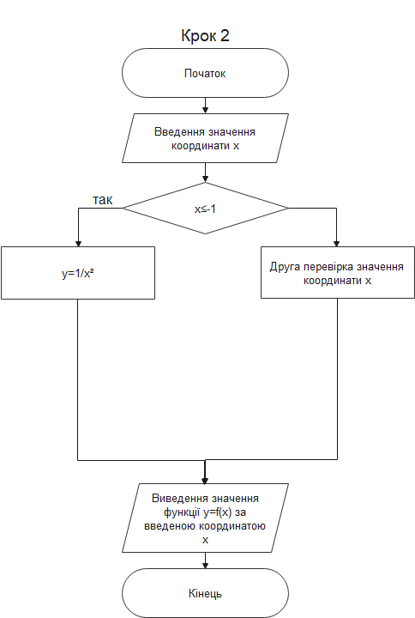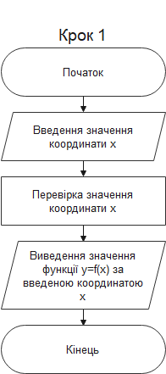*5. Блок-схема алгоритму*

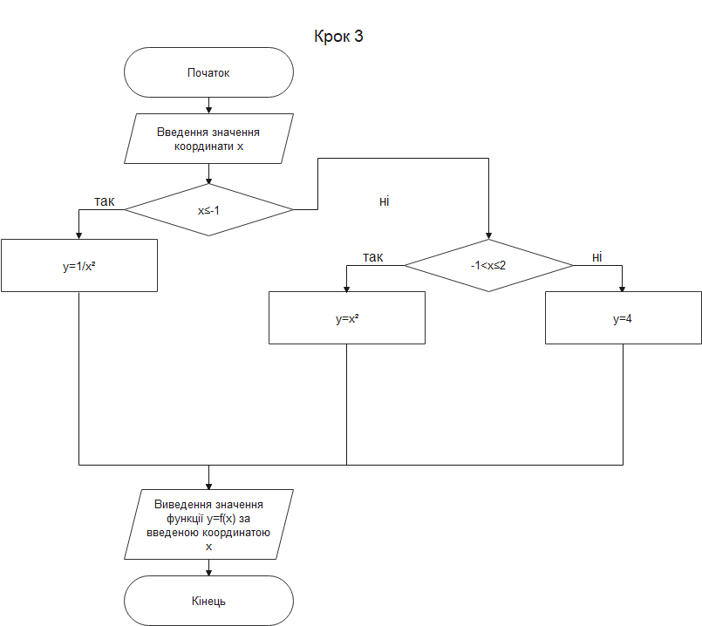

*6. Випробування алгоритму*

|  |  |  |  |
| --- | --- | --- | --- |
| **Блок** | **Дія** | | |
|  | Початок | Початок | Початок |
| **1** | Введення x=-2 | Введення x=1 | Введення x=8 |
| **2** | x≤-1 – так | x≤-1 - ні | x≤-1 - ні |
| **3** | y=1/x², y=1/(-2) ² | -1<x≤2 - так | -1<x≤2 - ні |
| **4** | Виведення: y=0,25 | y=x², y=1² | y=4 |
| **5** | Кінець | Виведення: y=1 | Виведення: y=4 |
| **6** |  | Кінець | Кінець |

*7. Висновок*

На цій лабораторній роботі я дослідив подання керувальної дії чергування у вигляді умовної та альтернативної форм та було набуто практичних навичок їх використання під час складання програмних специфікацій.